ШКОЛА-САМОУЧИТЕЛЬ ИГРЫ НА БАС-ГИТАРЕ. ВСТУПЛЕНИЕ
Виктор Бахур
Здравствуйте, я рад, что вы решили научиться играть на бас-гитаре. В современной музыке, этот инструмент имеет огромное значение благодаря своему неповторимому тембру и техническим возможностям, что в свою очередь позволяет использовать бас-гитару не только как аккомпанирующий инструмент, но и исполнять сольные партии.
С помощью этой школы вы научитесь играть по нотам, буквенно-цифровым обозначениям, табулатурам, придумывать свои варианты аккомпанемента и несложных сольных партий. Многих начинающих музыкантов пугает нотная грамота, но это напрасно, так как научится играть по нотам значительно легче, чем играть по слуху. Разучивая партии записанные нотами, вы тренируете свою музыкальную память и слух, что впоследствии позволит научиться подбирать аккомпанемент к любимым песням. Кроме того, понимая по каким правилам, пишется музыка, вы сможете стать лидером группы и помочь своим более ленивым товарищам придумать или подобрать по слуху партии, так как законы гармонии едины для всех инструментов.
Некоторые примеры вы можете скачать и прослушать в MIDI, а некоторые в mp3 формате. Для прослушивания этих файлов можно воспользоваться различными программами: Проигрыватель Windows Media, SONAR, Cubase, Adobe Audition и т.д. Для этого щелкните правой кнопкой мыши на скаченном файле и из раскрывшегося контекстного меню выберите необходимую программу или откройте программу и в меню "Файл" выберите команду "Открыть". Если скорость воспроизведения примера или фонограммы предназначенной для отработки импровизации или аккомпанемента будет слишком большой, ее следует уменьшить.
В программе Проигрыватель Windows Media щелкните левой кнопкой мыши на меню "Вид" и в раскрывшемся списке подведите указатель мыши к параметру "Дополнительные возможности", в раскрывшемся списке установите флажок "Показать дополнительные возможности", и отметьте команду "Настройка скорости воспроизведения". Теперь у вас будет доступна панель "Дополнительные возможности", перетаскивая ползунок вправо, вы увеличите скорость воспроизведения, а влево - уменьшите (рис. 1).
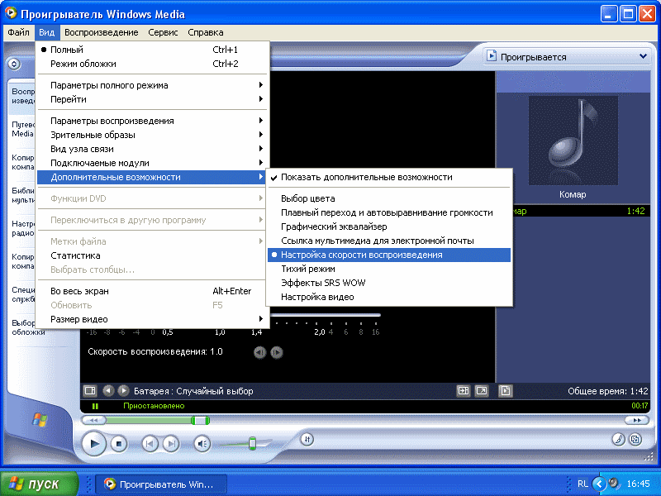
Рис. 1. Проигрыватель Windows Media
В программе SONAR на панели "Темп" ("Tempo") выделите доступное число и с клавиатуры введите желаемое, нажмите клавишу "Enter". Вы также можете щелкнуть левой кнопкой мыши на кнопку с изображением метронома и цифры 1 расположенной на панели "Темп" для уменьшения скорости исполнения в два раза или на кнопку с изображением метронома и цифры 2 для увеличения темпа вдвое. Для воспроизведения файла по кругу следует воспользоваться панелью инструментов "Loop" (рис. 2). Первый счетчик — начало цикла, второй счетчик — окончание цикла. Первая цифра любого счетчика обозначает — такт, вторая — долю такта. Следовательно, если хотите установить начало цикла в третьем такте на вторую долю, то в первом счетчике введите цифры 3.02. (в качестве разделителя точку использовать обязательно) и нажмите клавишу "Enter".
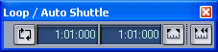
Рис. 2. Панель инструментов "Loop"
В программе Cubase, для того чтобы загрузить MIDI данные, выполните команду "Файл" > "Импортировать" > "Файл MIDI…" Назначьте устройство для каждого трека через которое будит осуществляться воспроизведение (в программе Cubase нет автоматического назначения портов через которые происходит воспроизведение аудио или MIDI данных в отличии от программы SONAR, а не назначив портов вы не услышите звука). На панели перемотки (рис. 3) выделите числа показывающие скорость воспроизведения, при этом кнопка "Master" должна быть не активна (одинакового цвета с кнопками "Click" и "Sync") и нажмите клавишу "Enter".
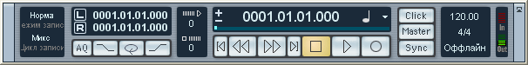
Рис. 3. Панель перемотки
Чтобы прослушать примеры в аудио и MIDI формате можно использовать и многие другие программы. Принцип загрузки файлов останется тот же: или щелкаете правой кнопкой мыши на файле и выбираете из контекстного меню необходимую программу, или открываете программу и в меню "Файл" выбираете команду "Открыть" или "Импортировать", в зависимости от настроек каждой конкретной программы.
Для изучения нотной грамоты и приобретения навыков игры вы вовсе не обязаны использовать аудио и MIDI файлы, но у начинающих музыкантов часто бывают проблемы с правильным исполнением записанных ритмов, а, прослушав упражнение, вы сможете проконтролировать себя насколько верно был понят нотный материал. Кроме того, упражнения следует исполнять, а если быть более точным, постепенно доводить до определенного темпа, который указан в нотах слева вверху вначале каждого произведения, в этом же темпе и будут звучать все аудио и MIDI файлы по умолчанию (если вы просто откроете их программой Проигрыватель Windows Media или SONAR). Если упражнения исполнять значительно медленнее, то вы не будете развивать беглость пальцев, а при сильно быстром исполнении начинающие бас-гитаристы не смогут должным образом уделять внимание качеству звука.
Изучив буквенно-цифровое обозначение аккордов и основные танцевальные или рок ритмы, вы сможете придумать свой собственные партии а, скачав «минус», поиграть вместе с компьютером.
Прилагаемые табулатуры предназначены исключительно для уточнения аппликатуры, а не для разучивания партий.
Занимаясь 1–1,5 часа в день, и четка следуя всем инструкциям данной школы, вы без особых усилий, уже через два месяца, будите разбирать несложный музыкальный текст, а через полгода сочинять аккомпанемент. Главное чтобы занятия были регулярными, то есть каждодневными. В основном это связанно с нашими мышечными ощущениями, а также при длительных занятиях без перерыва значительно снижается активность коры головного мозга. То есть, если вы во время занятия понимаете, что вы уже ничего не понимаете - это не значит, что вы глупый, вам просто следует немного отдохнуть. Следовательно, 1,5 часа лучше разбить на два занятия по 45 минут. Кроме того, необходимо понимать, что утомляемость учащегося зависит от объема новой информации полученной во время занятий, то есть если вы никогда не играли на бас-гитаре, то можете 1,5 часа разбить на три занятия по 30 минут, а по мере повышения профессионального мастерства продолжительность занятия увеличить. Если уроки в школе не позволяют уделять такой объем времени вашему любимому инструменту, то можно заниматься и по одному часу, главное, чтобы каждый день.

ШКОЛА-САМОУЧИТЕЛЬ ИГРЫ НА БАС-ГИТАРЕ. ЧАСТЬ 1
Виктор Бахур
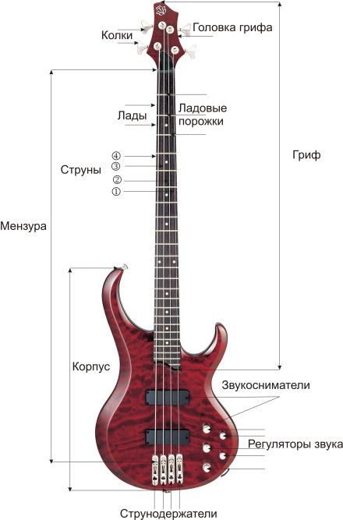
Рис. 1 Бас-гитара
Посадка
В рок-группах бас-гитаристы играют стоя, а в эстрадных оркестрах сидя, положив бас-гитару на правое бедро. И тот и другой способ посадки будет правильным, но я бы начинающим музыкантам советовал сидеть как гитаристы, играющие классическую музыку. Впрочем, давайте рассмотрим все три варианта.
Вариант первый. Сядьте на край стула, так чтобы когда вы положите бас-гитару на левое бедро, корпус инструмента не касался сиденья стула. Поставьте под левую ногу подставку высотой 15–20 см. Поставьте левую ногу на подставку. Положите бас-гитару на бедро левой ноги, так чтобы корпус инструмента располагался между ногами, а верхняя часть корпуса касалась вашей груди. Головка грифа должно находиться примерно на уровне вашей головы. Положите правую руку на корпус бас-гитары сверху так, чтобы пальцы правой руки находилась примерно в 10 см от последнего лада. Корпус вашего тела немного наклоните вперед. Эта посадка является оптимальной, потому что бас-гитара расположена достаточно устойчиво, и ее не надо поддерживать левой рукой.
Второй вариант посадки менее удобен, но тоже достаточно распространен во время занятий. Кроме того, начинающие музыканты обязательно должны при этой посадке использовать ремень, отрегулировав его длину таким образом, чтобы вес инструмента находился на ноге, а ремень лишь слегка поддерживал инструмент. Если ремень будет слишком длинным, тогда гриф будит ходить из стороны в сторону, что вызовет затруднение при игре. Если ремень будет слишком коротким, у вас через некоторое время начнет болеть левое плечо или спина.
Итак, сядьте на край стула. Желательно, поставьте правую ногу на подставку, конечно во время концертной деятельности бас-гитаристы очень редко используют подставку, но во время занятий использование подставки позволит вам меньше уставать, и как следствие репетиции будут проходить более плодотворно. Положите бас-гитару на бедро правой ноги. Положите правую руку на корпус бас-гитары сверху так, чтобы пальцы правой руки находилась примерно в 10 см от последнего лада.
Третий вариант – это игра стоя. Станьте так, чтобы вам было удобно. Повесьте ремень, прикрепленный к инструменту, на правое плечо, длина ремня произвольна и зависит от индивидуальных особенностей учащегося, главное чтобы вам было удобно играть. Положите правую руку на корпус бас-гитары сверху, так, чтобы пальцы правой руки находилась примерно в 10 см от последнего лада.
Так как бас-гитара имеет приличный вес, то занятия стоя менее плодотворны, чем занятия сидя.
Обязательно попробуйте все три варианта и выберите тот, который является на ваш взгляд самым лучшим. Этому варианту посадки следует отдавать предпочтение, но забывать про два оставшихся не следует, и если вы устанете сидеть одной посадкой, можете продолжить занятие, сменив посадку на другой вариант. Кроме того, если ваше тело длительное время находится в одном и том же положении, то со временем может произойти искривление позвоночника.
Постановка правой руки
Существует три основных приема извлечения звука.
Пиццикато (pizzicato) – в переводе с итальянского «щипком». При использовании этого приема бас будет звучать мягко и очень часто используется при исполнении джазовых, классических и эстрадных произведений. Вы можете играть указательным и средним пальцем; указательным, средним и безымянным пальцем; указательным, средним безымянным и мизинцем. Это зависит от ваших физических особенностей руки, но чаще всего играют указательным и средним пальцем, при этом следует помнить, что в некоторых случаях, например при постоянно повторяющейся триольной пульсации удобнее использовать трехпальцевую аппликатуру. В каждом конкретном случае пальцы будут проставлены над нотами.
Пальцы правой руки имеют специальные обозначения, которые вам следует выучить:
- p — большой палец (применяется в стиле фанк);
- i — указательный палец;
- m — средний палец;
- a — безымянный палец (используется редко).
Итак, рука естественно без напряжения лежит на корпусе бас гитары. Начинающим музыкантам рекомендуется поставить большой палец правой руки на корпус гитары и слегла на него опереться или как минимум не располагать большой палец между корпусом инструмента и ладошкой, а кисть руки не должна касаться инструмента. Прямые пальцы находятся над струной (слово прямые не надо понимать буквально, если вы станете и в расслабленном состоянии опустите руки вниз, ни о чем не думая, то получите то положение пальцев, которое должно быть при игре). То же положение пальцев будет, если положить правую руку на корпус инструмента, не напрягая мышцы.
Слегка подымите один палец, а затем опустите его на струну, после извлечения звука этот палец должен остаться на соседней струне. Затем подымите следующий палец и опустите на струну, которую извлек предыдущий палец, в момент извлечения звука палец, опиравшийся на струну должен пойти вверх и так по кругу.
Или то же самое другими словами для двухпальцевого извлечения звука. Палец «i» извлекает звук на струне 1 и опирается на струну 2. Палец «m» извлекает звук на струне 1, и в момент касания пальца «m» струны 1 палец «i» начинает двигаться вверх (готовится к следующему извлечению звука), а палец «m» опирается на струну 2 и так по кругу.
Как видите, владея элементарными обозначениями, насколько легче объяснить и понять изучаемый материал.
Во время извлечения звука кисть может помогать пальцем, особенно если хотите «посвинговать».
Поиграйте упражнение – чередуя пальцы «i», «m» или «m», «i» (кому как удобнее):
- извлеките звук четыре раза на струне 1;
- затем извлеките звук четыре раза на струне 2;
- затем извлеките звук четыре раза на струне 3;
- затем извлеките звук четыре раза на струне 4;
- затем извлеките звук четыре раза на струне 3;
- затем извлеките звук четыре раза на струне 2.
И так по кругу минут 10–15, отдохнули и повторили упражнение, отдохнули и повторили упражнение. Даже когда будет казаться, что вы уже достигли совершенства это не так, стоит вашему головному мозгу уделить некоторое внимание постановки левой руки, как правая рука принимает своеобразную форму. Для того чтобы этого не произошло, повторите это упражнение еще несколько раз.
Во время игры считайте вслух или про себя (раз, два, три, четыре, раз, два, три, четыре и т. д.). Каждый счет должен совпадать с извлечением звука. Темп (скорость счета и игры) не быстрый, удобный. Движения несуетливые. Мышцы расслаблены. Звук плотный и ровный.
Игра медиатором (плектром). При использовании этого приема бас-гитара будет звучать отчетливо, больше присутствует высоких обертонов. Чаще применяется при исполнении музыки «потяжелее».
Современные медиаторы изготавливаются из различных материалов (пластмасса, металл), имеют различную форму (с одним или тремя углами), а также различную толщину. Каждый учащийся вправе выбрать тот тип медиаторов, который ему наиболее удобен.
Медиатор следует держать между большим и указательным пальцем правой руки, свободная часть медиатора (которой вы будете играть) не должна быть слишком большой иначе возможны не желательные призвуки (легкое потрескивание). Усилие, направленное на сжатие медиатора, должно быть умеренным. Большое усилие будет способствовать уменьшению подвижности кисти руки и быстрой утомляемости, недостаточное усилие будет приводить к выпадению медиатора из рук. Во время игры удар медиатором может быть направлен вниз (чаще играют на сильную долю) или вверх (чаще играют на слабую долю). Извлечение звука происходит за счет покачивания кисти.
Поиграйте упражнение – Удар медиатором направлен вниз:
- четыре раза на струне 4;
- четыре раза на струне 3;
- четыре раза на струне 2;
- четыре раза на струне 1;
- четыре раза на струне 2, и т.д.
Во время игры считайте вслух или про себя (раз, два, три, четыре и т. д.). Исполнять упражнение следует не быстро. Правую руку не напрягать. После извлечения звука медиатором касаться или опираться на соседнюю струну НЕ надо.
Поиграйте упражнение – Удар медиатора чередуете на счет раз движение направленно вниз, на счет два движение направленно вверх, на счет три движение направленно вниз, на счет четыре движение направленно вверх:
- четыре раза на струне 4;
- четыре раза на струне 3;
- четыре раза на струне 2;
- четыре раза на струне 1;
- четыре раза на струне 2, и т.д.
Соблюдайте все рекомендации данные для предыдущего упражнения.
Слеп. Чаще всего применим при исполнении фанк-музыки, но из-за определенной сложности этого приема извлечения звука мы разберем его несколько позже.
Поиграйте упражнения пальцами «i», «m» и медиатором. Выберите тот способ извлечения звука, который вам больше подходит. Несмотря на то, что профессиональные музыканты могут играть «по-любому», начинающему музыканту следует играть 1–1,5 года исключительно только одним приемом.
Постановка левой руки
Сядьте выбранной вами посадкой, не задумываясь, поднесите пальцы правой руки к грифу бас-гитары (локоть не следует далеко отставлять в сторону или наоборот прижимать к туловищу), поставьте каждый палец на отдельный соседний лад, например V, VI, VII и VIII. Надеюсь, вы обратили внимание, чем ближе лады расположены к корпусу инструмента, тем меньше расстояние между ладовыми порожками, а значит, вам легче будет поставить каждый палец на соседний лад. Большой палец правой руки должен находиться между указательным и средним пальцем. Ладошка не касается грифа. Пальцы округлые, не прогибаются в фалангах (суставах) и прижимают струну подушечками (окончаниями пальцев). Кисть руки расслабленна.
Пальцы левой руки имеют специальные обозначения, которые следует запомнить:
- 1 — указательный палец;
- 2 — средний палец;
- 3 — безымянный палец;
- 4 — мизинец.
Поиграйте упражнение:
- Поставьте палец 1 на V лад струны 1, извлеките звук правой рукой выбранным вами способом;
- Поставьте палец 2 на VI лад струны 1, извлеките звук;
- Поставьте палец 3 на VII лад струны 1, извлеките звук;
- Поставьте палец 4 на VIII лад струны 1, извлеките звук;
- Поставьте палец 1 на V лад струны 2, извлеките звук;
- Поставьте палец 2 на VI лад струны 2, извлеките звук;
- Поставьте палец 3 на VII лад струны 2, извлеките звук.
И так доиграйте до VIII лад струны 4, затем повторите упражнение сначала.
Во время проигрывания упражнения следует уделить внимание синхронизации движений пальцев правой и левой руки, то есть извлекать звук и прижимать струну пальцем следует одновременно. И обратить внимание на качество звука, звук должен быть плотный без дребезжащих примесей.
У начинающих бас-гитаристов часто после занятий болят подушечки пальцев, что, в общем- то, является нормой, так как кожа натирается о металлические струны. Этого бояться не стоит, со временем кожа кончиков пальцев огрубеет, и болевые ощущения исчезнут.
И в заключение этой главы я бы хотел посоветовать найти время и деньги и взять несколько уроков у реального (а не виртуального) преподавателя (а затем продолжить изучать эту школу), так как каждый человек это индивидуальность и описать все возможные нюансы, связанные с посадкой и постановкой рук не удастся. Стойкие вредные привычки легче приобрести, чем от них потом избавиться.
Кто не имеет такой возможности (проконсультироваться у специалиста) не стоит отчаиваться – посадка и постановка рук настолько естественна, что большинство людей не совершают ошибок. При этом, например если вы во время написания диктантов или конспектов зажимаете правую руку, то, как правило, и во время игры на басу будете излишне напрягать мышцы правой руки, то есть стойкая вредная привычка у вас уже есть и для того чтобы от нее избавится, вам придется потратить несколько лет.
Виктор Бахур
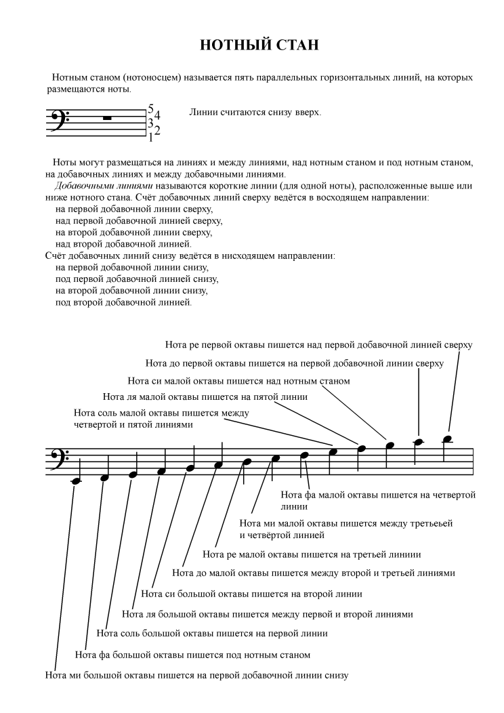
Рис. 1. Нотный стан
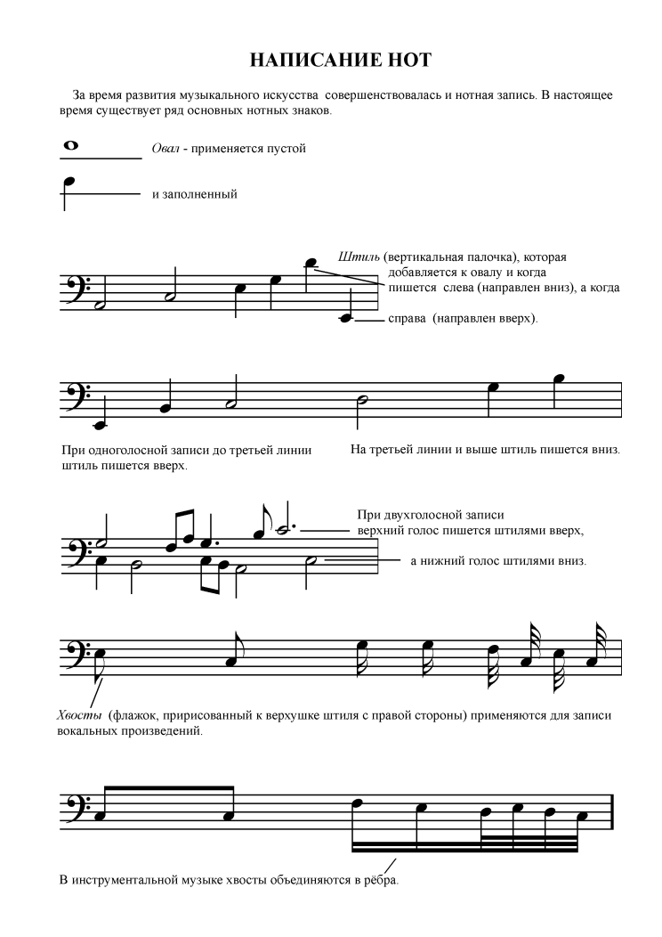
Рис. 2. Написание нот
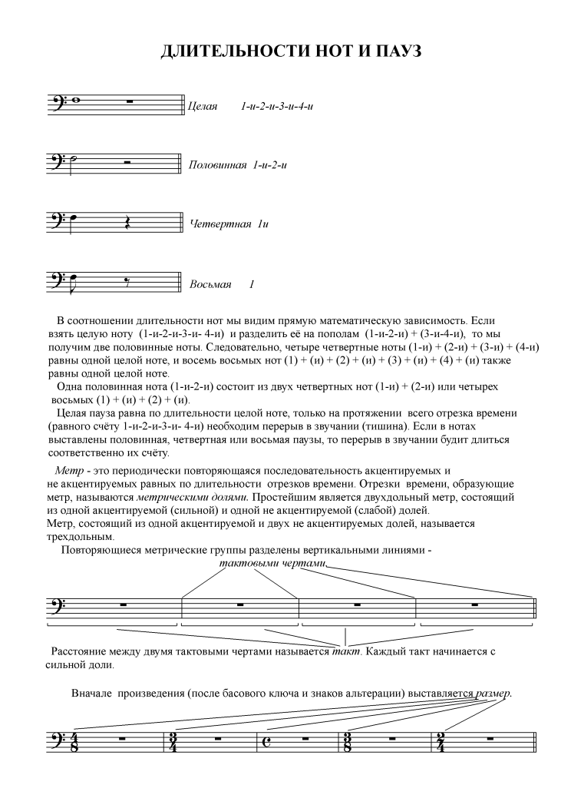
Рис. 3. Длительности нот и пауз
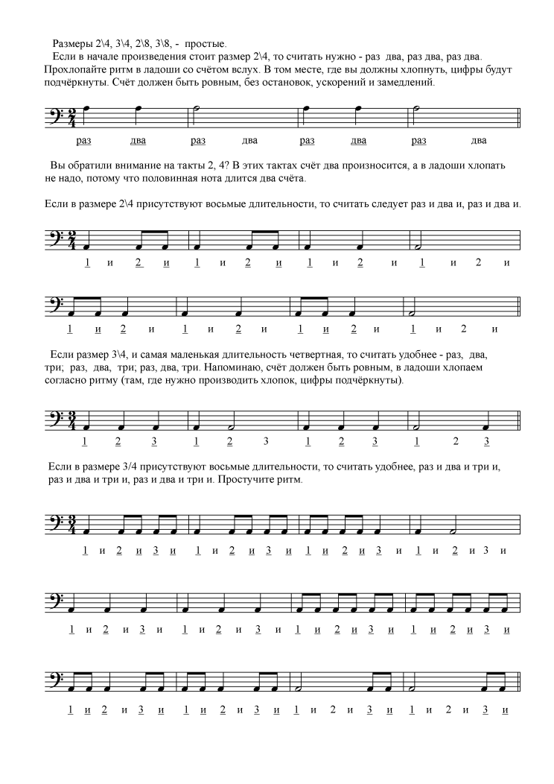
Рис. 4. Размер
Табулатура – это графический, буквенный или цифровой (чаще всего все вместе или в различных комбинациях) способ записи музыки. Первые упоминания о табулатуре относятся к XIV веку. В разное время, для разных инструментов, у разных народов применялись различные системы табулатур. В современной музыке для струнных (ладовых) инструментов наибольшее распространение получила табулатура в виде прямых линий (сколько струн, столько и линий, первая струна находится сверху (рис. 5)), и арабских цифр обозначающих лад инструмента, на котором следует прижать струну.
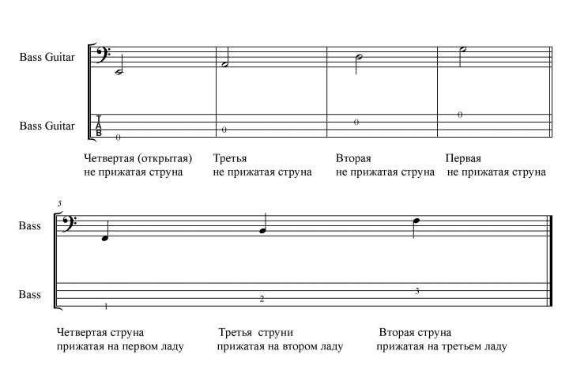
Рис. 5. Табулатура
Иногда указывается и длительность нот (рис. 6), но так как в данной школе табулатуры выполняют вспомогательную роль (для выбора правильной аппликатуры), и всегда будет присутствовать нотная запись, то длительность можно определить и по нотной записи. Кроме того, табулатуры без указания длительности, получили наибольшее распространение.
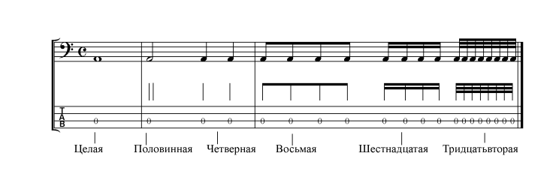
Рис. 6. Табулатура (обозначение длительностей)
В дальнейшем имя нотного стана (Bass Guitar) вписываться не будет, потому что и так понятно, что эта школа по бас-гитаре.

Первая позиция
Изучать гриф бас-гитары удобнее и правильнее – позициями. Позиции определяются по указательному пальцу левой руки. На каком ладу находится указательный палец такая и будет позиция. На бас-гитаре чаще всего действует правило – каждый палец имеет свай лад. Если указательный палец (напоминаю, обозначается цифрой 1), расположен на первом ладу, следовательно, средний (2) – на втором ладу, безымянный (3) – на третьем, а мизинец (4) – на четвертом. Для того чтобы в последствии научиться играть пассажи, и не смотреть на гриф инструмента, следует неукоснительно выполнять данное правило.
Самый простой способ запомнить расположение нот на грифе – это выучить гамму и закрепить полученные знания упражнениями или отрывками из оркестровых и ансамблевых партий.
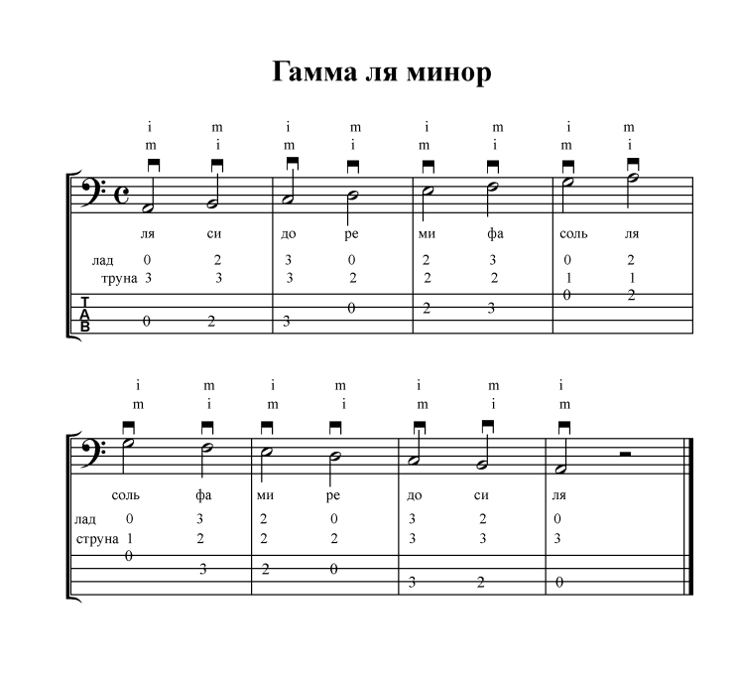
Рис. 1. Ля минор
Выучите гамму ля минор наизусть.
Если вы извлекаете звук пальцами, то не имеет значения последовательность чередования пальцев i m, i m, i m или m i, m i, m i, главное чтобы два раза одним и тем же пальцем НЕ играли. Пальцы следует постоянно чередовать.
Если вы решили вначале освоить игру медиатором, то следите за значками над нотами (рис. 2), так как при данной технике имеет значение направление извлечения звука.
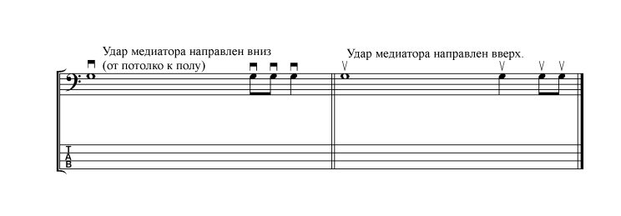
Рис. 2. Направления удара медиатором по струнам
Во время заучивания гаммы старайтесь петь названия звуков или произносите их вслух (можно про себя). Играйте медленно и ровно.
Для закрепления полученных знаний и развития координации пальцев выучите упр. 1 (рис. 3) и упр. 2 (рис. 4). Обратите внимание, что удар медиатора на счет 1, 2 и т.д. направлен вниз, а на счет «и» вверх. Это правило для четных размеров (2/4, 4/4) и размера 3/4 действует почти всегда.
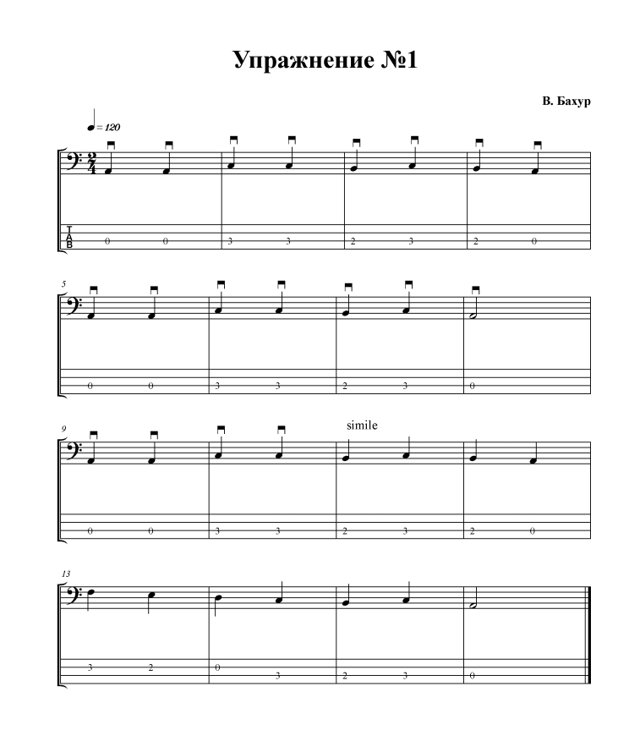
Рис. 3. Упражнение 1
MIDI 1. Упражнение 1

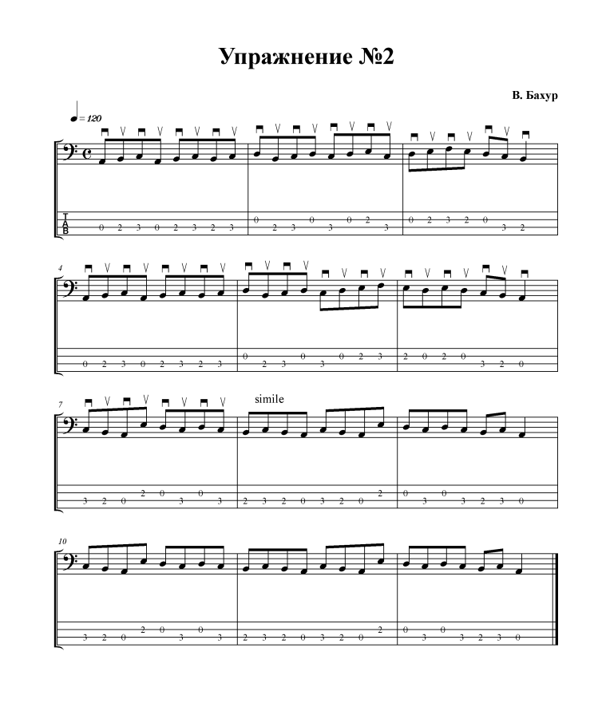
Рис. 4. Упражнение 2
MIDI 2. Упражнение 2
Упражнения 1 и 2 исполняются на струнах 2 и 3 и состоят всего из шести нот.
В этих упражнениях вам встретится термин simile (симиле), что можно перевести с итальянского как подобно или делай подобное, то есть вы продолжаете играть тем же штрихом.
Пауза
В упражнении 3 (рис. 5) вы встретите четвертную паузу (4, 8, 10, 12 и 16 такты). В музыке пауза это не абстрактное понятие. Пауза имеет четко выраженные временные границы – начало и окончание. Сыграть паузу можно двумя способами.
- Поставьте палец правой руки на струну, на которой только что была сыграна нота, чтобы прекратить ее звучание. Если играете медиатором, то опустите (коснитесь) ребро ладони на струну, которую хотите заглушить.
- Ослабьте мышцы левой руки, чтобы нота прекратила звучать, палец далеко от струн отводить не надо.
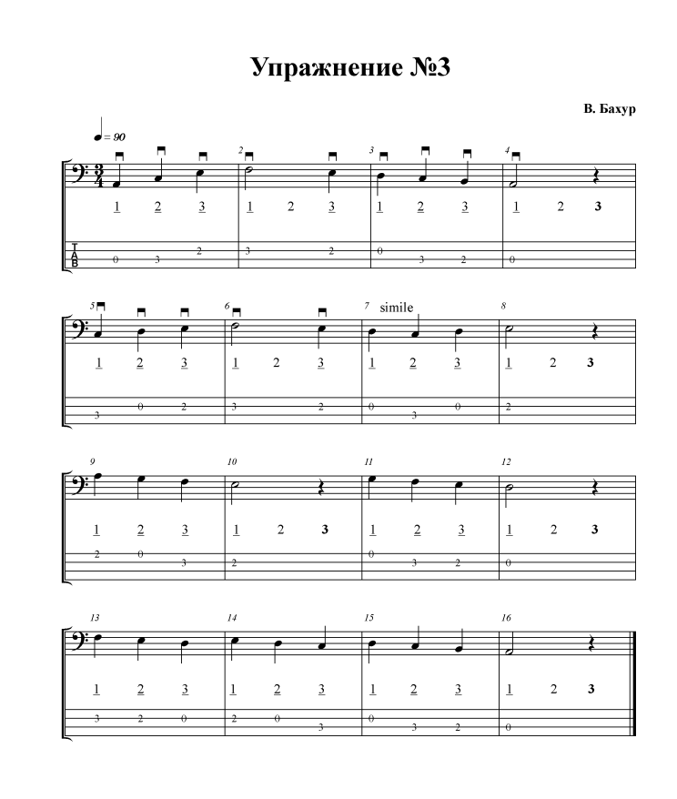
Рис. 5. Упражнение 3
MIDI 3. Упражнение 3
Оба способа имеют свои недостатки.
- Сложность при исполнении быстрых пассажей штрихом стаккато.
- Возможен нежелательный дребезжащий призвук.
Начинающим музыкантам рекомендуется применять два способа одновременно, а впоследствии (в каждом конкретном случае), тот который будет наиболее удобен.
Итак, когда вы будете играть упражнение 3, то в тактах 4, 8, 10, 12 и 16 на счет «три» приглушите звук, сыгранный перед ним, в данном случае на счет «раз».
В упражнении 4 (рис. 6) в тактах 2, 4, 6, 10, 12 и 15 приглушите звук на счет «и», а в тактах 8 и 16 на счет «два».
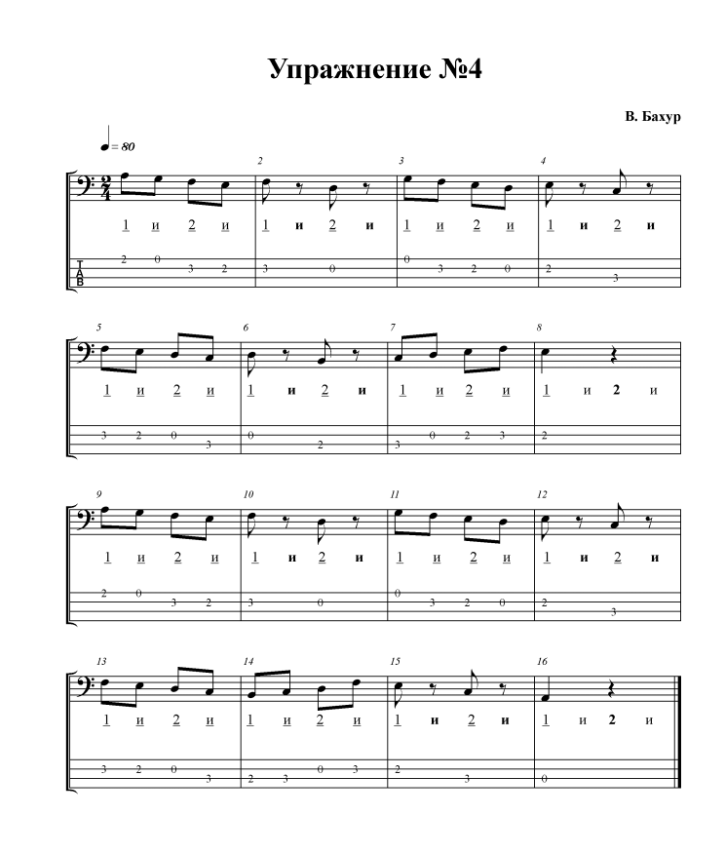
Рис. 6. Упражнение 4
MIDI 4. Упражнение 4
Чтобы было понятней, в упражнениях 3 и 4 счет (шрифт), во время которого следует приглушить звук, выделен стилем жирный.
Для закрепления пройденного материала выучите фрагмент песни В. Цоя «Звезда по имени Солнце» (рис. 7). Структура MIDI файла такова:
- два такта (четыре удара по ободу рабочего барабана) счет;
- звучит фрагмент фонограммы с бас-гитарой;
- затем четыре такта (восемь ударов бас-барабана) проигрыш ударных;
- звучит фрагмент фонограммы без бас-гитары.
Вы должны сыграть свою партию и в том отрезке фонограммы, где дублируете MIDI-бас, и в том, где MIDI- бас отсутствует.
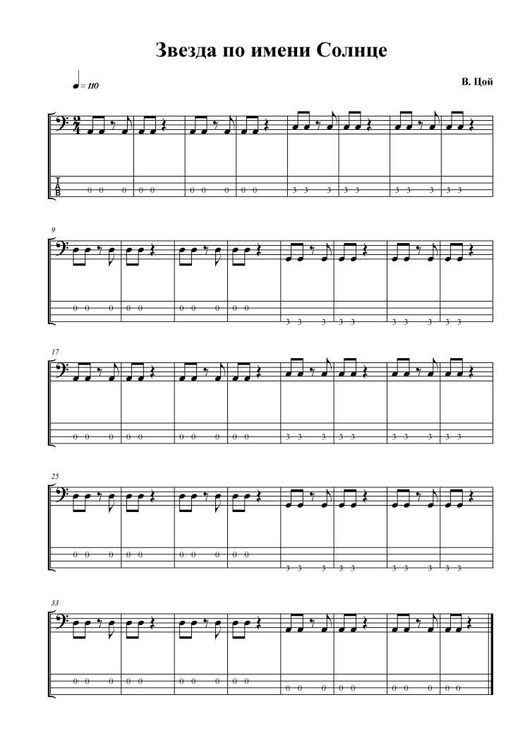
Рис. 7. Звезда по имени Солнце
MIDI 5. Звезда по имени Солнце
Знаки альтерации
Знак альтерации предназначены для повышения или понижения основной ступени (рис. 8).
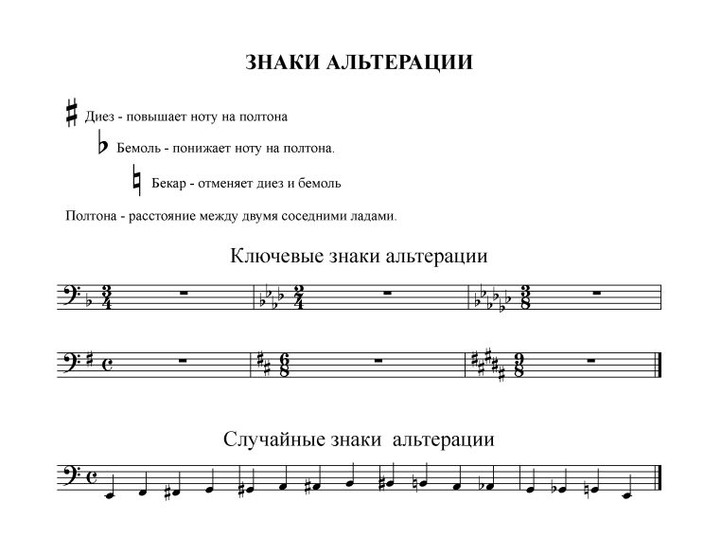
Рис. 8. Знаки альтерации
Знаки альтерации бывают ключевые и случайные.
Ключевые знаки альтерации выставляются после басового ключа и действуют на протяжении всех тактов и всех октав. Записываются на тех линиях или между линиями, на которых находятся ноты, к которым эти знаки относятся. Ключевые знаки альтерации могут быть или только бемоли, или только диезы.
Случайные знаки альтерации выставляются перед нотой и действуют на протяжении данного такта и данной октавы.
Бекар бывает только случайным знаком и никогда не ставится при ключе.
Выучите гамму фа-мажор (рис. 9), обратите внимание на ключевой знак альтерации – си-бемоль. Нота си большой октавы находится на втором ладу на струне 3, а нота си-бемоль большой октавы находится на первом ладу на струне 3.
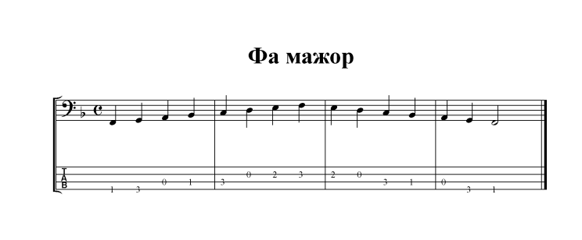
Рис. 9. Фа мажор
Когда будете заучивать гамму фа мажор, обязательно пойте си-бемоль, так как си и си-бемоль это две разные ноты, находящиеся на разных ладах бас-гитары.
Выучите украинскую народную песню (рис. 10), обратите внимание на ритм и паузы, если возникнут трудности с исполнением мелодии правильным ритмом, непременно прослушайте MIDI файл.
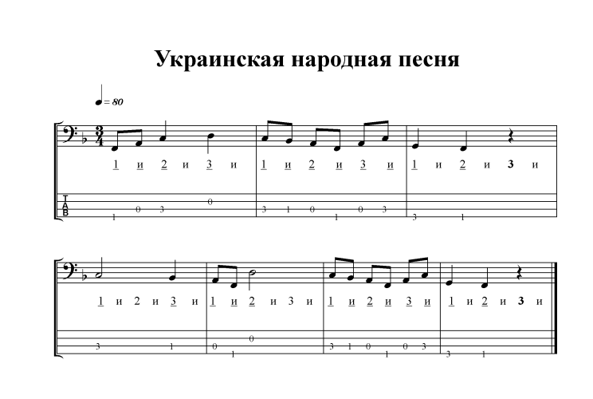
Рис. 10. Украинская народная песня
MIDI 6. Украинская народная песня
Выучите фрагменты (собранные в один файл) композиции «No Remorse» (Metallica) (рис. 11), обратите внимание на проходящие знаки альтерации. Надеюсь, вы помните, что случайные знаки альтерации действуют до конца такта. То есть на счет «и» (после счета «раз») находится нота фа-диез, перед нотой фа на счет «два» диез не стоит, но играть нужно все ровно фа-диез. Во втором такте чтобы звучала нота фа-диез, снова поставлен знак альтерации. Если эта тема вызовет затруднения, проанализируйте табулатуру, на ней лады проставлены правильно.
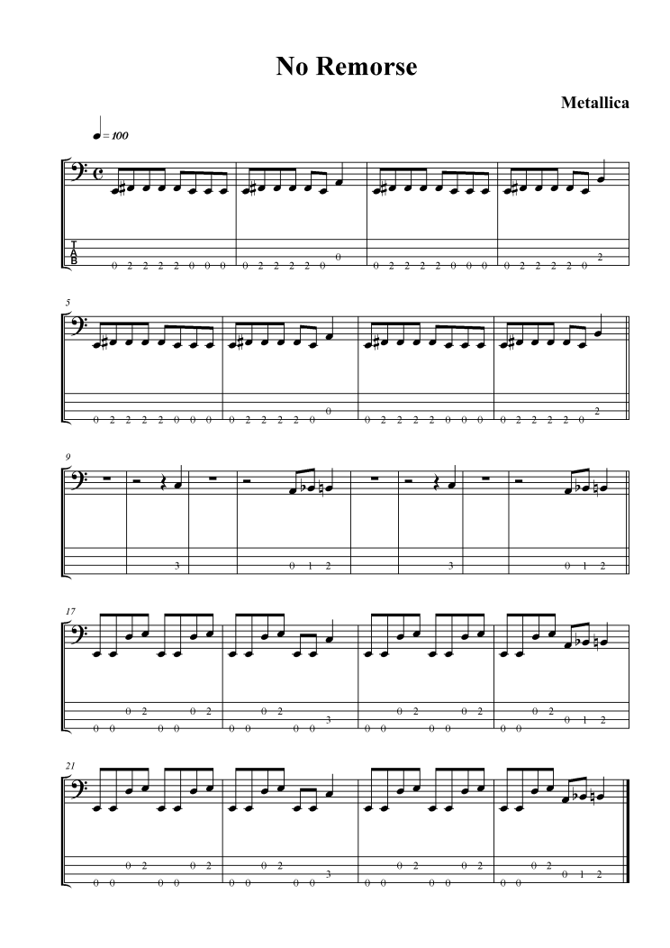
Рис. 11. No Remorse
MIDI 7. No Remorse
Темп этих фрагментов медленнее, чем исполняет группа Metallica, так как вы должны больше внимания уделять качеству звука.
Не ленитесь считать паузы, в ансамблевых партиях они встречаются достаточно часто.
Нота ми большой октавы пишется на первой добавочной линии снизу и играется на четвертой открытой струне.
Гамма си-бемоль мажор
Выучите гамму си-бемоль мажор (рис. 12)
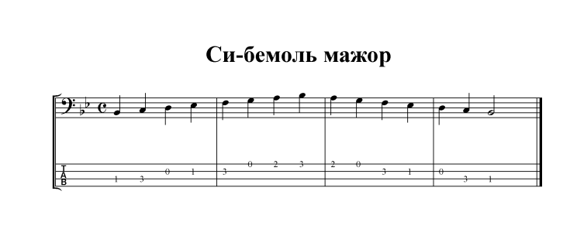
Рис. 12. Гамма си-бемоль мажор
Выучите упражнение 5 (рис. 13). Обратите внимание на аппликатуру. Правило – каждый палец имеет свой лад – хорошее правило, но у каждого правила есть свои исключения. Если вы прижали третьим пальцем струну, а затем следует прижать ноту на струну выше на том же ладу, то ее удобнее прижимать четверым пальцем. Например, нота соль большой октавы находится на четвертой струне III ладу, в первой позиции прижимается третьим пальцем, если затем будет следовать:
- нота до (струна 3, лад III);
- нота фа (струна 2, лад III);
- или нота си-бемоль (струна 1, лад III), то ее (их), в данном случае, удобнее прижать четвертым пальцем.
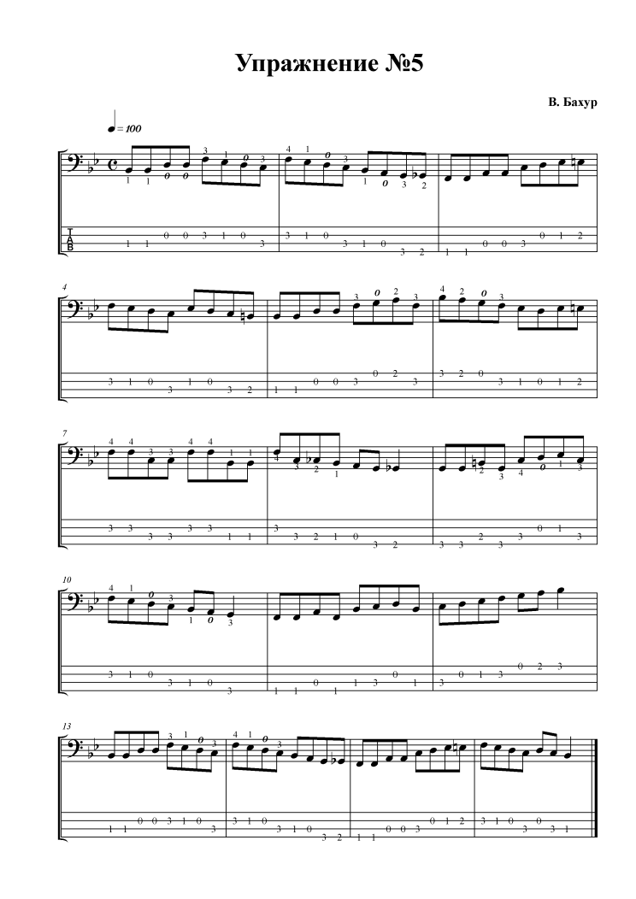
Рис. 13. Упражнение 5
MIDI 8. Упражнение 5
В сложных (незнакомых) местах над нотами проставлены пальцы.

